Движение декабристов представляло собой первую достаточно многочисленную политическую оппозицию, вобравшую в себя лучшие силы дворянской интеллигенции и выступившую под демократическими лозунгами обновления России. Начало декабризма связано с народным патриотизмом 1812 года. Будущие декабристы были участниками и героями Отечественной войны. Они утвердили новый для русского общества тип личности - сына Отечества. Глубоко осознав, что крепостное право и самодержавие - причины отсталости России, они создали Тайное общество («Союз спасения», «Союз благоденствия» и другие), чтобы решить задачи, выдвинутые историей, спасти отечество от рабства, ввести свободомыслие и законность.
22 представителя первых русских революционеров связаны с Курским краем. Одни из них родились в губерниях Центрального Черноземья и провели здесь детские годы, других забрасывала сюда служба.
Владимир Федосеевич Раевский –»первый декабрист», назван так потому, что был арестован первым за 4 года до события 14 декабря 1825 г. Он родился 28 марта 1795 г. в с. Хворостянка Новооскольского уезда Курской губернии в семье богатого курского помещика. Воспитывался в Московском университетском благородном пансионе, в 1811 г. зачислен в дворянский полк. Патриотически настроенный, мечтавший о свободе. В. Раевский участвовал в Отечественной войне 1812 г. и заграничных походах 1813-1814 гг., в его послужном списке и Бородино (за отличие в котором он был награждён золотой шпагой с надписью «За храбрость»), и бои под Спасском и Вязьмой (награждён орденом Анны 4-й степени), и поход в Варшаву. Жизнь в Европе имела огромное значение для его духовного созревания. Боевая удаль сочеталась в нем с глубокой образованностью. Он внимательно изучал книги Монтескье, Руссо и других мыслителей.
После войны В. Раевский вернулся в Курск, в родные места, увидел «дикое барство», аракчеевищину. Всё это заставило его выйти в отставку.
Лишь в 1821 году 25-летний В. Раевский, произведённый в майоры, возвращается на службу. Он служит в Кишинёве под начальством генерала М. Орлова, человека незаурядного, патриота, организатора одного из ранних, тайных обществ. В доме М. Орлова собирались члены «Союза благоденствия», частым гостем был здесь и А. С. Пушкин. В. Раевский вступил в «Союз благоденствия», а позже в «Южное общество» декабристов, где занимал наиболее радикальные позиции. Он работал над программными документами общества. В статье «О рабстве крестьян» он осуждал крепостников («Взирая на помещика русского, я всегда воображаю, что он вспоен слезами и кровавым потом своих подданных...») и настаивал на отмене крепостного права, введении конституции, просвещении народа. В статье «О солдате» выражал сочувствие солдатам, внушал им чувства человеческого достоинства. Он учил солдат не только строевой службе, истории, географии, а вёл среди них политическую агитацию.
Вскоре о статье стало известно начальству. О готовящемся аресте В. Раевского случайно узнал А. С. Пушкин и предупредил своего друга, а тот сумел уничтожить бумаги тайного общества. В 1822 г. В. Раевский был арестован и заключён в Тираспольскую крепость. Процесс по его делу длился 2077 дней. От него добивались сведений об М. Орлове и тайном обществе, но тот молчал. М. Орлов был спасен. Лишь в октябре 1827 г. ему вынесен окончательный приговор. За пропаганду республиканских идей В. Раевский был лишён чинов, дворянства и сослан в Сибирь, был поселен в с. Олонки около Иркутска. Там В. Раевский женился на бурятке, имел большую семью. Занимался земледелием, торговлей хлебом, открыл школу для крестьянских детей. После амнистии 1856 г. мог вернуться в Европейскую Россию, однако прожил до конца своей жизни в Олонках (1872 г.).
В. Раевский не только первый декабрист, он и замечательный поэт. Его стихи – образец гражданской лирики, в них он выразил политическую программу декабристов.
Как истукан немой народ
Под игом дремлет в тайном страхе:
Над ним бичей кровавый род
И мысль и взор казнит на плахе...

Так клеймил поэт жестокий режим и покорность народа поработителям. В послании к А. С. Пушкину он призывал: «Оставь другим певцам любовь, любовь ли петь, где брызжит кровь».
Судьба свела в Кишинёве В. Раевского с юным А. С. Пушкиным. Между поэтами завязалась тесная дружба, их общение было плодотворным. Под влиянием В. Раевского Пушкин обратился к темам отечественной истории, к русскому фольклору, что отразилось в написании сразу же после ареста «первого декабриста» в 1822 г. - Песни о вещем Олеге», замысле трагедии «Вадим» и др.
В стихотворении Пушкина «Узник» (1822 г.), рисующем «орла молодого в неволе», предстаёт облик В. Раевского, сидящего «за решеткой в темнице сырой».
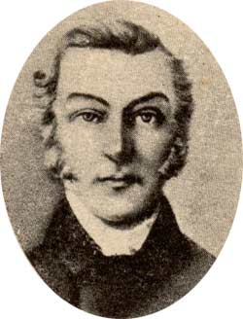
С курским краем связана деятельность декабриста Степана Михайловича Семенова.
Он родился в 1789 г. в семье священника. Воспитывался в Орловской духовной семинарии, затем окончил Московский университет, получил степень кандидата этико-политических наук, магистра и начал готовиться к профессуре. Это был один из образованных и талантливых людей своего времени.
В 1819 г. он вступил в «Союз благоденствия» и стал его секретарём. Участвовал в Петербургском совещании 1820 г., на котором Пестель выступал за республику. В споре о республике Семёнов скорее не высказал одобрения этой форме правления.
В 1822 г., как экспедитор канцелярии московского генерал-губернатора, Семёнов был направлен в Курскую губернию для ведения следствия по делу Дмитриевской помещицы О. К. Брискорн. Вместе с ним приехал в Курск чиновник С. Бедрага. В Курской губернии С. Семенов прожил 3 года.
О. К. Брискорн - курская салтычиха, владевшая землёй в Дмитриевском уезде и суконной фабрикой в с. Прилепы, истязала крепостных, издевалась над ними, велика была смертность среди курских крестьян.
С. Семёнов столкнулся с фактами произвола местных чиновников во главе с губернатором Кожуховым, который покровительствовал Брискорн.
Кроме Курска и Дмитриева, Семёнов и его помощники вели расследование в сёлах Прилепы, Калиновка и др. Чтобы доказать преступления Брискорн пришлось допросить буквально всех крестьян уезда. В результате чего было составлено 22 тома следственного дела, свыше 12 тысяч страниц. Работа была проделана тщательно, добросовестно. Судьба курских крестьян чрезвычайно волновала Семёнова, он обличал жестокость и беззаконие помещицы. Во время курского процесса Семёнов проявил себя как демократ, истинный защитник крестьян. В соответствии с уставом «Союза благоденствия'', комиссия Семёнова решила сделать всё, чтобы помочь крестьянам. Они заставили Брискорн выдать хлеб и накормить голодающих. С. Семёнов и С. Бедрага сами лечили больных крестьян и т. д.
Доклад следственной комиссии был послан Александру I. Брискорн была осуждена и понесла наказание.
Вернувшись из Курска в Москву, Семёнов снова был в рядах тайного общества. Глубоко запали в его душу курские впечатления. Не случайно, войдя в так называемый «практический союз», созданный И. И. Пушкиным в 1825 г., он начал агитировать помещиков за немедленное освобождение дворовых людей. Будучи членом «Северного общества» декабристов, он склонялся к либеральной политике, заявляя, что ближайшей целью общества должно быть освобождение крестьян, а дальнейшей - представительное правление. Не одобряй планов цареубийства.
Семенов был арестован после 14 декабря 1825 г. в Москве и отправлен в Петропавловскую крепость, где содержался закованным в ручные кандалы, спустя 4 месяца отправлен «на службу в отдалённые места, безвыездно» (Усть-Каменогорск, Туринск, Тобольск). В 1829 г. сопровождал знаменитого ученого Гумбольта, который путешествовал по Сибири. Гумбольт хвалил своего гида, заявив, что Семёнов истинно образованный человек.
Семенов умер в Тобольске в 1852 г. И. И. Пущин в своих воспоминаниях назвал его «бессеребрянником», который жил не для себя, честным и добрым человеком, всегда помогавшим людям.
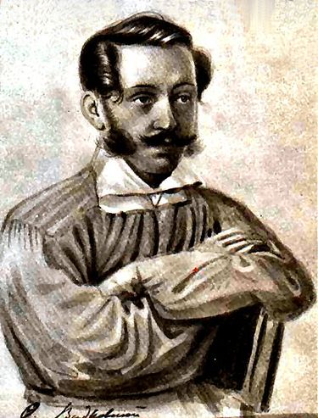
Декабрист Фёдор Фёдорович Вадковский (1800-1844) также связан с курским краем. Выходец из аристократической среды, воспитывался в Московском университетском пансионате, служил сначала в Петербурге, в привилегированных гвардейских полках - Семеновском и Кавалерградском, был членом «Южного» и «Северного обществ» одновременно. Хорошо был знаком с П. Пестелем, разделял его республиканскую программу, принадлежал к самому решительному, радикальному течению декабризма, был организатором петербургской ячейки «Южного общества». А. Барятинский сказал однажды о нем: «Это храбрец, таких нам и надо». Блестящий гвардейский офицер, поэт, композитор, автор известных декабристам песен «Царь наш, немец русский», «Вдоль Фонтанки-реки», остроумных пародий с резкой критикой существующих в стране порядков... вдруг покинул столицу и оказался в Курске. В 1824 г в наказание за дерзкие разговоры Ф. Ф. Вадковский был раз-жалован и переведён из кавалерградов в Нежинский конногвардейский полк, расквартированный в Обояни и Курске. Живя в Курске в течение примерно 2-х лет, человек кипучей энергии Ф. Ф. Вадковский стремился укрепить Тайное общество, он принял 9 новых членов, предлагал создать подпольную типографию, вёл переписку с П. Пестелем.
Роковым для Ф. Ф. Вадковского было случайное знакомство с Иваном Васильевичем Шервудом, офицером, служившим в военных поселениях на Украине. Он вошёл в доверие к Ф. Ф. Вадковскому, обещал вести пропаганду среди военных поселян, чтобы в дальнейшем вербовать среди них новых членов Тайного общества. Но И. В. Шервуд оказался секретным агентом, доносчиком, с помощью доноса хотел сделать карьеру. Ф. Ф. Вадковский неосторожно, по неопытности рассказал ему о существовании Тайного общества, показал Шервуду свою скрипку, утверждая, что в ней находится список членов общества.
Летом 1825 г. Шервуд написал донос и получил аудиенцию у Александра I. Он сообщил царю то, что слышал из разговора Ф. Ф. Вадковского с его другом С. Булгари, а именно, что существует заговор с целью введения конституции в России и устранения всего царского семейства. Донос Шервуда насторожил правительство. Потом Шервуд снова поехал в Курск, ему поручено было дальнейшее «разведывание» о членах Тайного общества. А Ф. Ф. Вадковский 13 декабря 1825 г. был арестован в Курске специально присланным сюда эмиссаром Николаевым, доставлен в Петропавловскую крепость, на допросах «не открывал ничего». Приговорён к вечной каторге. Его голос прозвучал из сибирского острога, в стихотворении «Желания»:
Помнишь ли ты нас,
Русь святая, наша мать,
Иль тебе, родимая,
Не велят и вспоминать...
Он жил в Читинском остроге, в Петровском заводе, умер в селе Оёк, Иркутского округа, в 1844 г.
И. В. Шёрвуд карьеру сделал (стал офицером, получил дворянство, прибавку к фамилии «Верный»), но не надолго. За воровство и денежные аферы был вскоре изгнан со службы, а фамилию «Верный» переименовали в «Скверный».
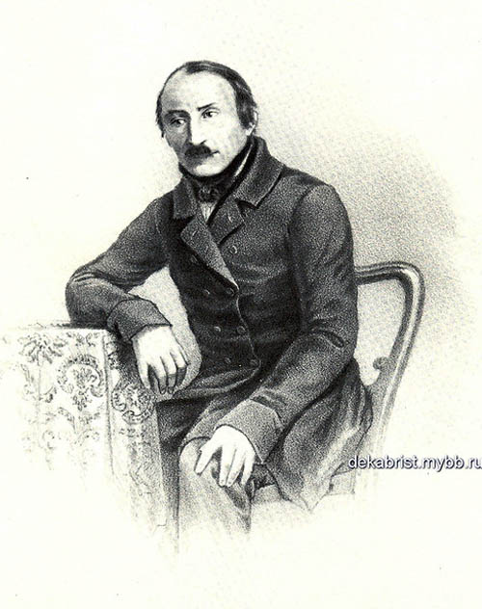
Андрей Иванович Борисов
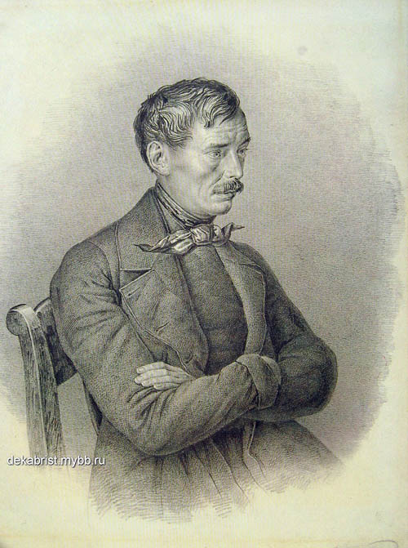
Пётр Иванович Борисов
Андрей Иванович и Пётр Иванович Борисовы - выходцы из беспоместных дворян, жизнь братьев тесно связана с Курским краем. Выйдя в отставку, их отец И. А. Борисов с 1804 г. поселился в Курской губернии, он не имел ни богатства, ни знатного положения. Позже семья жила в слободе Боромле Ахтырского уезда. Братья росли в совершенно иной обстановке, чем та, в которой протекали юные годы других декабристов. Воспитателем братьев Борисовых был их отец, человек умный и образованный. Братья пополняли знания путём самообразования, любили читать произведения Дидро, Вольтера, Руссо, книги Плутарха, Тита Ливия, Цицерона, Тацита и др. Изучили буржуазные порядки в странах западной Европы, сравнивали с крепостной Россией. В их душах зарождалась любовь к демократии и свободе. Пётр Борисов был страстным противником крепостного права и самодержавия. «Несправедливости, насилия и угнетение помещиков, ими крестьянам учиняемые, укрепляли в моём сознании либеральные мысли», - заявил он на следствии.
В 1816 г. оба брата вступили юнкерами на службу в Грузинскую артиллерийскую бригаду. В годы военной службы братья часто приезжали в Курск к отцу. Затем бригада была переведена на Украину, в Новоград-Волынский. Здесь весной 1818 г. Братья Борисовы (при участии Ю. Люблинского) основали «Общество соединённых славян». Эта организация возникла одновременно с «Союзом благоденствия» но совершенно независимо от него. Они наметили далёкую цель - объединение всех славянские племён в единую демократическую республику. «Целью сего общества есть введение в России чистой демократии, уничтожающей не только сан монарха, но и дворянское достоинство и все сословия» - писал П. Борисов. Были выработаны катехизис и клятва в которой были такие слова: «Пройду тысячи смертей, тысячи препятствий, пройду и посвящу последний вздох свободе и братскому союзу благородных славян». Программа «славян» в целом носила просветительный характер. Председателем общества был избран П. Борисов. При объединении общества с Южным обществом декабристов (1825 г.) он настаивал на сохранении программы «славян», выступал против «военной» революции и уповал на привлечение к движению местного населения. Выступая против крайних мер, братья, однако, оказались среди тех, кто вызывался убивать царя.
В дни выступления Черниговского полка (конец 1825 - начало 1826 г.) Борисовы принимали меры, чтобы поднять восстание в других частях. После разгрома восстания Андрей вернулся в Курск и был арестован. Пётр был схвачен в Житомире. Братья были доставлены в Петропавловскую крепость, на следствии проявили исключительную стойкость. Были осуждены на вечную каторгу.
С 1839 г. находились на поселении в Иркутской губернии. Пётр Борисов занимался общественными науками и естествознанием. Судьба братьев была трагичной: в 1854 г. Пётр скоропостижно скончался, а Андрей, страдавший психическим расстройством, в тот же день покончил жизнь самоубийством.
Кроме тех, о ком рассказано выше, участниками движения декабристов были куряне Н. Ф. Заикин, А. Е. Мозалевский, М. Н. Паскевич, Е. Е. Лачинов, М. Н. Глебов, Н. И. Семичев.

Тест для самопроверки
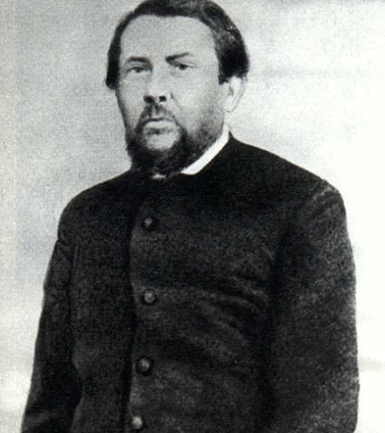
Владимир Федосеевич Раевский был членом
А. «Союза спасения»
Б. «Северного общества»
В. «Южного общества»
2. Верны ли следующие утверждения об участии курян в освободительного движения в первой четверти XIX в
А) 22 представителя первых русских революционеров связаны с Курским краем.
Б) Весной 1818 г. братья Борисовы основали «Общество соединённых славян».
1) верно только А
2) верно только Б
3) верны оба суждения
4) оба суждения неверны
3. В 1829 г. знаменитого ученого Гумбольта сопровождал в Сибири,
А. В.Ф. Раевский
Б. С.М. Семёнов
В. Ф.Ф. Вадковский

